** Boletín No 166 lunes 25 de agosto del 2014**

**Líderes y comunidad de El Tablón se reunieron con el Alcalde**

Más de 200 personas entre adolescentes, jóvenes y adultos llegaron a la sede de la Institución Educativa El Tablón, al occidente del Municipio de Popayán, donde se reunieron con el Alcalde, Francisco Fuentes Meneses , secretarios de Despacho y el gerente de la empresa de Acueducto y Alcantarillado.

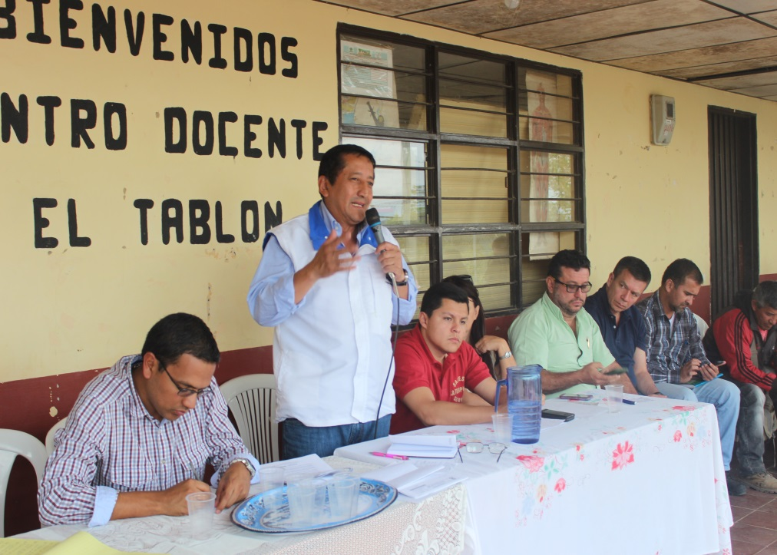Durante el encuentro los líderes le presentaron al mandatario payanés un pliego de Peticiones, apoyado con firmas de los habitantes, con varias necesidades, entre ellas: mejorar el alumbrado público, las vías terciarias y la principal, hacer realidad la llegada del agua potabilizada, el envío de dos docentes, transporte Escolar y aumentar la cobertura de la alimentación escolar.

El Alcalde fue receptivo a las propuestas de la comunidad El Tablón y les dijo que en la medida de las posibilidades se hará la inversión social y no solo por el compromiso que se tiene por lo de la construcción del depósito final para los residuos sólidos de Popayán y 9 poblaciones más del Cauca, sino porque es una obligación del Estado y en este caso de su administración hacer inversión social.

Se acordó finalmente nombrar por parte de la comunidad unos líderes para que conformen mesas de trabajo, como se ha hecho en la vereda La Yunga, donde se avanza en muchos de los compromisos.

**Se capacitan líderes rurales en Prevención y Atención de Emergencias**

Durante el fin se semana los organismos de socorro de la capital caucana agrupados en el Comité Local de Atención de Riesgos, capacitaron a75 líderes rurales del municipio de Popayán. El ingeniero Miguel Ramírez, dijo que hasta la fecha entre los meses de julio y agosto, se han presentado unos 200 incendios provocados por pirómanos.

La capacitación estuvo orientada por la Comandante del Cuerpo de Bomberos Voluntarios de Popayán, Elda Saavedra y Liliana Recaman de la Fundación Río Las Piedras.

Se les enseñó como atender emergencias y apagar incendios forestales, precisò el Ingeniero, Miguel Ramírez, que en el momento hay veredas que están sufriendo por desabastecimiento de agua y la falta del carro-tanque de los bomberos, que ha tenido que atender las conflagraciones.

El próximo jueves se reúne a las 09:00 de la mañana el Consejo Municipal de Gestión de Riesgos en la sala de juntas del Despacho del señor Alcalde, donde se hará seguimiento a los planes de contingencia que se tienen para temporada seca, como es incendios forestales, vendavales y posibles desabastecimientos de agua.

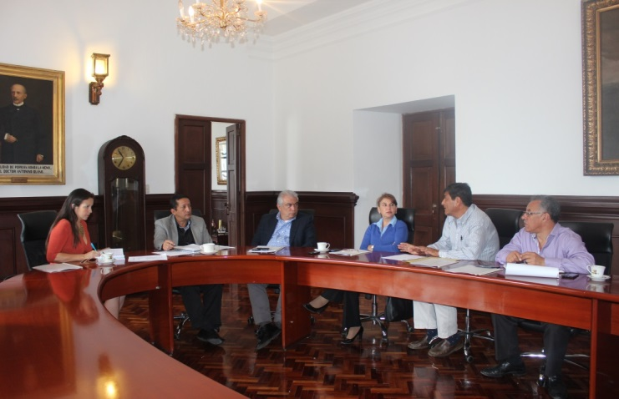**Alcalde atendió junta directiva del Teatro Municipal**

El Alcalde, Francisco Fuentes Meneses se reunió hoy en horas de la mañana con la junta directiva del Teatro Municipal “Guillermo Valencia” de la cual hacen parte la gerente de la empresa de Telecomunicaciones, Emtel, Ana María Londoño y el secretario de Educación Municipal Certificada, Luis Guillermo Céspedes Solano.

El parte fue positivo al conocer que se han incrementado los ingresos por los diferentes eventos que se hacen durante este año, como es presentaciones de obras de teatro, danzas y artistas regionales y nacionales.

También recordó el Alcalde, Fuentes Meneses que se adelantan gestiones por parte de la Fundación Teatro Municipal, para conseguir silletería, luces, sonido, ya sea con el apoyo de entes culturales nacionales o internacionales.

**Definida la imagen y slogan para el carnaval de pubenza 2015**



En un proceso de votación que contó con la participación de los habitantes de Popayán se definiò la imagen y el Slogan del Carnaval de Pubenza 2015, proceso que arrojò como ganador a Emmanuel Baos Viveros, que presentó la imagen: "Reviviendo tradiciones" y el Slogan: "Rumba, cultura y pipián, esto es Popayán"

En total votaron 886 personas para establecer la mejor imagen entre 4 propuestas, que fueron elegidas por un jurado calificador; la imagen ganadora obtuvo 341 votos en una actividad que fue abierta al público y se realizó en el parque caldas.

Corpubenza y la Secretaría del Deporte y la cultura finaliza este proceso con una amplia convocatoria y la participación de la comunidad, con esta imagen se iniciará la promoción del carnaval de Popayán a nivel regional y nacional.

**Tarde de Chirimía y Danza organizada por Popayán Estéreo 105.1 FM**

Con una positiva presencia de la ciudadanía de Popayán se llevò a cabo en el Rincón Payanés, la tarde de Chirimía y Danza organizada por Popayán Estéreo y apoyada por la secretaría del deporte y la cultura y la Alcaldía de la ciudad.

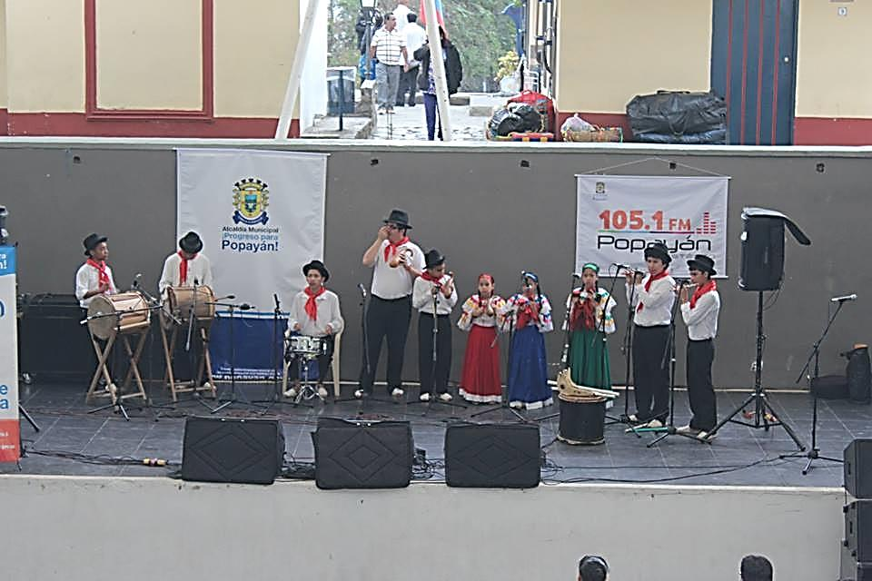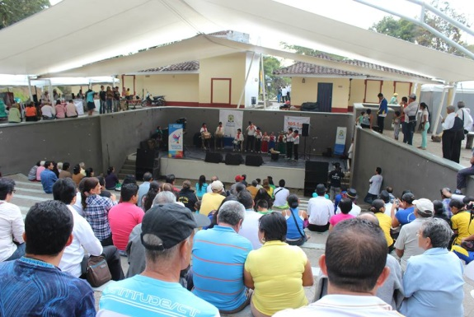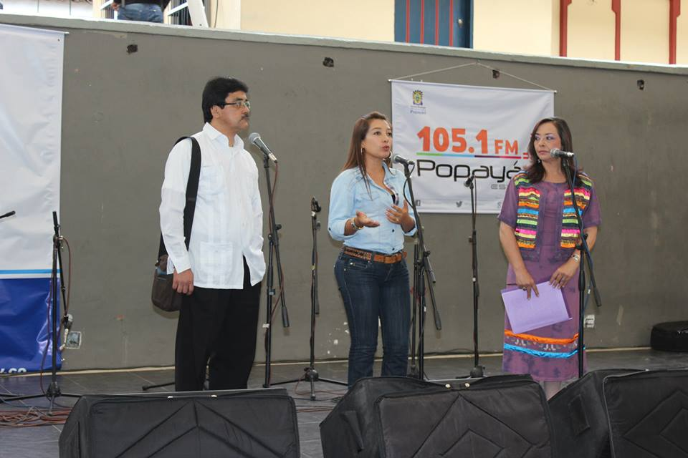

Los grupos de Chirimía resaltaron esta clase de actividades que permiten “mantener viva” la música tradicional y generar espacios para la cultura donde puede participar toda la familia.

En la jornada se realizó la transmisión en directo por 105.1 Popayán Estéreo y se grabò un programa especial que transmitirá Tele pacifico el próximo 31 de agosto a las 9:30 PM.

Agradecimiento especial a todas las personas y entidades que apoyaron esta actividad cultural.

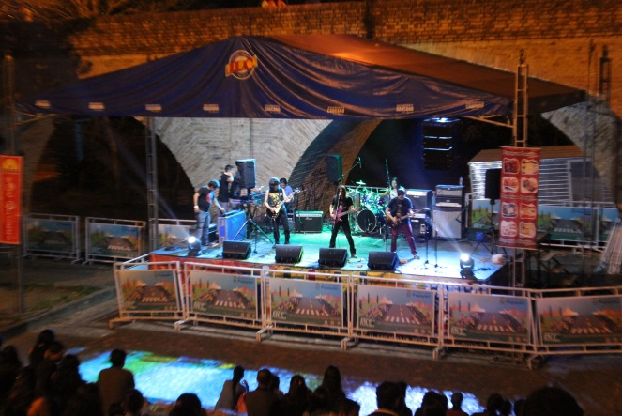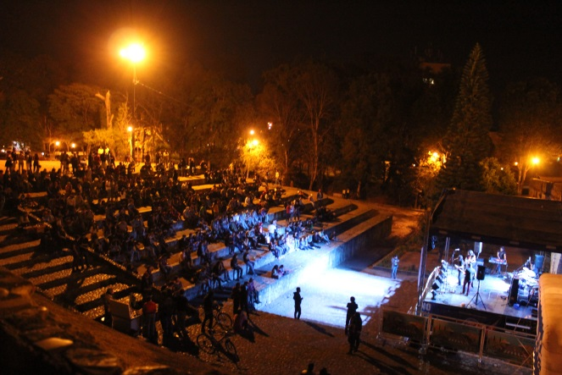

**Avanza la semana de la Juventud en Popayán**

Carolina Ordoñez, coordinadora de la Semana de la Juventud 2014 dijo que avanza muy bien este proceso de los jóvenes payaneses. En el puente del Humilladero se cumplió el Festival de Rock Popayán Sonora 2014, con una nutrida participación de quienes les gusta esta música.

“Muchas gracias a todos los que hicieron posible el festival Popayán Sonora, un éxito total, lleno absoluto y sin ningún problema ni hecho que lamentar. Cuatro bandas locales estarán viajando a 4 festivales distintos gracias a los intercambios conseguidos a través de la Red Nacional De Festivales de la cual hacemos parte” expresó Carolina Ordoñez, de la Secretaría de Gobierno Municipal.

Para este martes 26 de 8:30 de la mañana a 3:30 de la tarde está prevista la realización del II Encuentro de Personeros y Contralores Escolares y será en el centro Recreacional El Tablazo.

El miércoles 27 de los corrientes de 5 de la tarde a 9 de la noche se cumple una muestra Artística y puesta en escena LGTBI” No soy tu chiste” en el teatro Bolívar y para el jueves 28 de 10 Am a 8 Pm: Muralismo, Arte y Cultura, en la vía contigua a la Secretaría de Tránsito Municipal, sector Pomona.

Se espera la participación de todos los jóvenes payaneses amantes del arte, la cultura para que aprovechen estos espacios de sano esparcimiento.

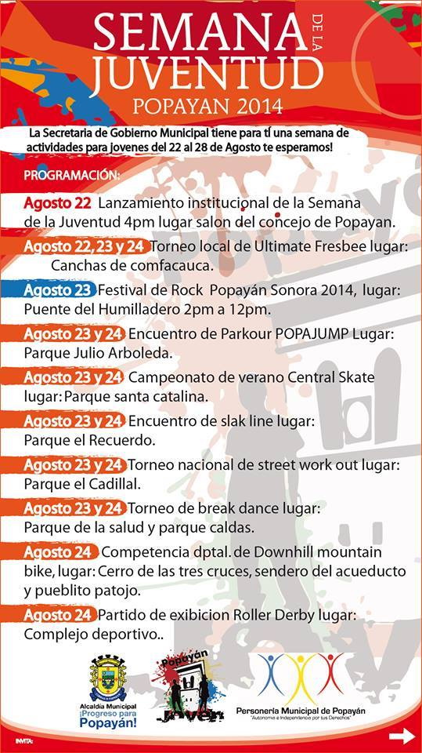

**Finalizó Suramericano de Voleibol, sub 23 en Popayán**

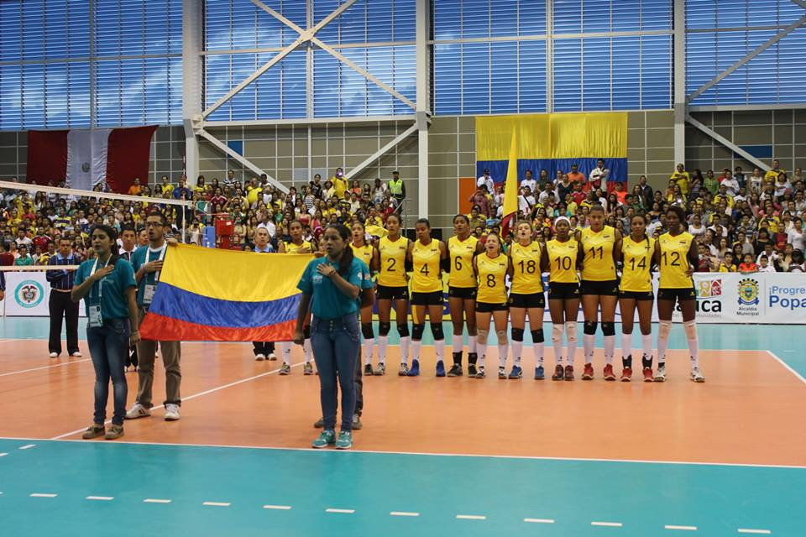Colombia y Brasil disputaron la final del Suramericano del Voleibol, sub 22 que se realizó en Popayán, el Encuentro terminó 3 a 0 con parciales 25-13, 25-8 y 25-12, ganando el seleccionado de Brasil; tanto la selección de Colombia como de Brasil lograron el cupo para el Mundial de Voleibol del 2015.

Finalizado el juego se realizó la respectiva premiación donde participaron las autoridades del Cauca y de Popayán, Mónica Rúales al entregar la premiación, señaló que esta clase de event

os se deben realizar en la ciudad y más cuando se trata de certámenes internaciones, igualmente felicitó a todos los equipos que participaron y resaltó que el Complejo Deportivo continua siendo un escenario que permite realizar certámenes que benefician a los deportistas.

En el acto central del cierre la Secretaría del Deporte y la Cultura, realizó una muestra de danzas colombianas, donde se mostró toda la riqueza cultural existente en el país y conjuntamente con la organización entregó un reconocimiento a las jugadoras más destacadas: 1 Punta: Gabriela Souza de Brasil, 2 Punta: Amanda Coneo de Colombia, 1 Central: Ivonne Montaño de Colombia, 2 Central: Vauquiría Dullius de Brasil, Opuesta: Ana Paula Cruz de Brasil

Líbero: Camila Gómez, Colombia, Armadora: Juma Silva, Mayor Puntuación: Ángela Leyva de Perú, igualmente el tercer puesto del certamen fue para el seleccionado de Perú.

Técnicos, deportistas y en general la organización agradeció la acogida de los payaneses a las delegaciones de Voleibol y señalaron que se van muy complacidos de conocer una ciudad tan acogedora como Popayán.

**Rueda de prensa**

Convoca: Corpubenza

**Fecha:** 27 de agosto

**Hora:** 9:00 A.M

**Lugar:** Sala de Juntas Despacho del Alcalde.

**Tema:** Presentación Junta Directiva, Imagen y Slogan del Carnaval 2015.